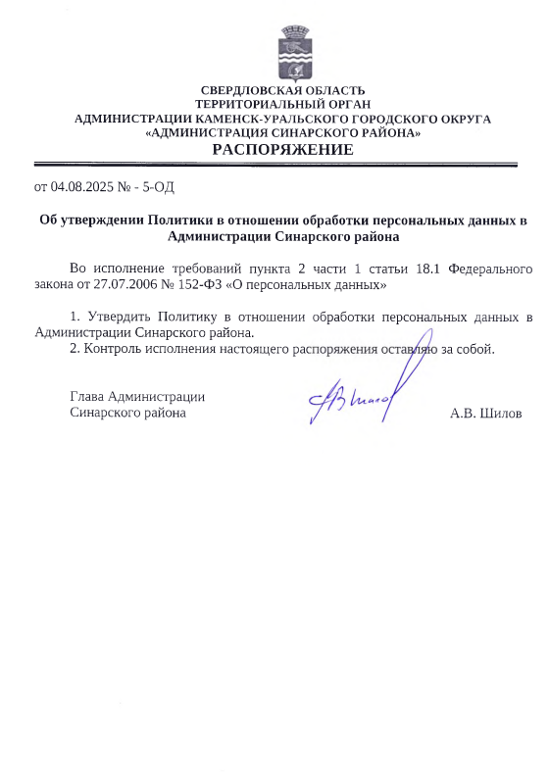
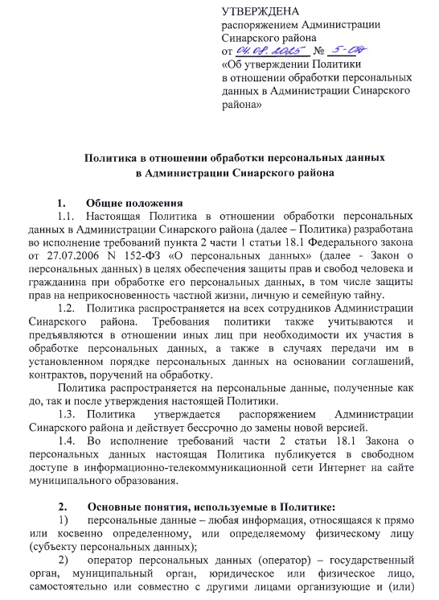
осуществляющие обработку персональных данных, а также определяющие цели обработки персональных данных, состав персональных данных, подлежащих обработке, действия (операции), совершаемые с персональными данными;
3) обработка персональных данных – любое действие (операция) или совокупность действий (операций) с персональными данными, совершаемых с использованием средств автоматизации или без их использования таких средств с персональными данными, включая сбор, запись, систематизацию, накопление, хранение, уточнение (обновление, изменение), извлечение, использование, передачу (распространение, предоставление, доступ), обезличивание, блокирование, удаление, уничтожение;
4) автоматизированная обработка персональных данных – обработка персональных данных с помощью средств вычислительной техники;
5) распространение персональных данных – действия, направленные на раскрытие персональных данных неопределенному кругу лиц;
6) предоставление персональных данных – действия, направленные на раскрытие персональных данных определенному лицу или определенному кругу лиц;
7) блокирование персональных данных – временное прекращение обработки персональных данных (за исключением случаев, если обработка необходима для уточнения персональных данных);
8) уничтожение персональных данных – действия, в результате которых становится невозможным восстановить содержание персональных данных в информационной системе персональных данных и (или) в результате которых уничтожаются материальные носители персональных данных;
9) обезличивание персональных данных – действия, в результате которых становится невозможным без использования дополнительной информации определить принадлежность персональных данных конкретному субъекту персональных данных;
10) информационная система персональных данных – совокупность содержащихся в базах данных персональных данных и обеспечивающих их обработку информационных технологий и технических средств;
11) трансграничная передача персональных данных – передача персональных данных на территорию иностранного государства органу власти иностранного государства, иностранному физическому лицу или иностранному юридическому лицу.

3. Основные права оператора персональных данных
3.1. Администрация Синарского района является оператором персональных данных, и внесена в Реестр операторов, осуществляющих обработку персональных данных Федеральной службы по надзору в сфере связи, информационных технологий и массовых коммуникаций (далее – Роскомнадзор).
3.2. Права Администрации Синарского района, как оператора персональных данных:
- самостоятельно определять состав и перечень мер, необходимых и достаточных для обеспечения выполнения обязанностей, предусмотренных Законом о персональных данных и принятыми в соответствии с ним нормативными правовыми актами, если иное не предусмотрено Законом о персональных данных или другими федеральными законами;
- поручить обработку персональных данных другому лицу с согласия субъекта персональных данных, если иное не предусмотрено федеральным законом, на основании заключаемого с этим лицом договора. Лицо, осуществляющее обработку персональных данных по поручению Оператора, обязано соблюдать принципы и правила обработки персональных данных, предусмотренные Законом о персональных данных;
- в случае отзыва субъектом персональных данных согласия на обработку персональных данных оператор вправе продолжить обработку персональных данных без согласия субъекта персональных данных при наличии оснований, указанных в Законе о персональных данных.

4. Права субъектов персональных данных
4.1. Субъект персональных данных вправе требовать от Администрации Синарского района уточнения его персональных данных, их блокирования или уничтожения в случае, если персональные данные являются неполными, устаревшими, неточными, незаконно полученными или не являются необходимыми для заявленной цели обработки, а также принимать предусмотренные законом меры по защите своих прав.
4.2. Для реализации вышеуказанных прав субъект персональных данных может в порядке, установленном статьей 14 Закона о персональных данных, обратиться в Администрацию Синарского района с соответствующим запросом.
4.3. Если субъект персональных данных считает, что Администрация Синарского района осуществляет обработку его персональных данных с нарушением требований Закона о персональных данных или иным образом нарушает его права и свободы, субъект персональных данных вправе обжаловать действия или бездействие Администрации Синарского района в судебном порядке.

5. Цели сбора персональных данных
5.1. Основные цели сбора персональных данных Администрацией Синарского района являются:
- заключение трудовых отношений с субъектами персональных данных;
- соблюдение действующего трудового, бухгалтерского, пенсионного и иного законодательства Российской Федерации;
- подготовка, заключение, исполнение и прекращение контрактов со сторонними организациями;
- выполнение видов деятельности в соответствии с другими видами деятельности, указанными в Положении о территориальном органе Администрации Каменск-Уральского городского округа «Администрация Синарского района», принятом решением Каменск-Уральской Городской Думы от 27.07.2011 № 383 Об Утверждении Положения о территориальном органе Администрации Каменск-Уральского городского округа «Администрация Синарского района» (далее – Положение);
- в иных законных целях.

6. Правовые основания обработки персональных данных
6.1. Правовым основанием обработки персональных данных Администрации Синарского района являются:
- Конституция Российской Федерации;
- Трудовой кодекс Российской Федерации;
- Гражданский кодекс Российской Федерации;
- Налоговый кодекс Российской Федерации;
- Федеральный закон от 01.04.1996 № 27-ФЗ «Об индивидуальном (персонифицированном) учете в системе обязательного пенсионного страхования»
- Федеральный закон от 15.12.2001 № 167-ФЗ «Об обязательном пенсионном страховании в Российской Федерации»;

- Федеральный закон от 27.07.2006 № 149-ФЗ «Об информации, информационных технологиях и о защите информации»;
- Федеральный закон от 27.07.2006 № 152-ФЗ «О персональных данных»;
- Федеральный закон от 06 апреля 2011 года № 63-ФЗ «Об электронной подписи»;
- Федеральный закон от 07 июля 2003 года № 126-ФЗ «О связи»;
- Федеральный закон от 06 октября 2003 года № 131-ФЗ «Об общих принципах организации местного самоуправления в Российской Федерации»;
- Федеральный закон от 09 февраля 2009 года № 8-ФЗ «Об обеспечении доступа к информации о деятельности государственных органов и органов местного самоуправления»;
- Федеральный закон от 22.10.2004 № 125-ФЗ "Об архивном деле в Российской Федерации";
- Устав муниципального образования Каменск-Уральский городской округ Свердловской области;
иные нормативные правовые акты в области обработки и обеспечения безопасности персональных данных, а также руководящие документы Федеральной службы по техническому и экспортному контролю и Федеральной службы безопасности Российской Федерации.
6.2. Правовым основанием обработки персональных данных также являются:
- договоры, заключаемые между Администрацией Синарского района и субъектами персональных данных;
- согласие субъектов персональных данных на обработку их персональных данных.

7. Объем и категории обрабатываемых персональных данных, категории субъектов персональных данных
7.1. С целью осуществления своих полномочий Администрация Синарского района обрабатывает персональные данные следующих субъектов, состав и основание обработки персональных данных, отражены в таблице 1:
Таблица 1
Субъекты персональных данных | Персональные данные | Основание обработки
1 | 2 | 3
Работники и бывшие работники Администрации Синарского района, их близкие родственники и свойственники;  руководители муниципальных учреждений, их супруги и несовершеннолетние дети, а также лица, поступающие на должности руководителей муниципальных учреждений;  претенденты на замещение вакантных должностей муниципальной службы, их близкие родственники и свойственники; | Фамилия, имя, отчество, паспортные данные;  год, месяц, дата рождения;  место рождения;  адрес проживания;  адрес регистрации;  сведения о составе семьи;  страховой стаж;  страховой номер индивидуального лицевого счета страхового свидетельства обязательного пенсионного страхования (СНИЛС);  ИНН;  телефон;  должность;  номер банковского счета;  медицинский полис;  материалы по образованию, повышению квалификации и переподготовке работников, их аттестации;  профессия;  должность;  классный чин;  стаж муниципальной службы;  размер зарплаты; месячное денежное содержание;  размер пенсии;  размер доплаты к пенсии;  данные документов воинского учета (для военнообязанных и лиц, подлежащих призыву на военную службу);  данные трудовой книжки; данные трудового договора, а также письменных дополнительных соглашений, которыми оформляются изменения и дополнения, внесенные в трудовой договор, данные личной карточки работника Т-2;  Сведения об адресах сайтов и (или) страниц сайтов в информационно-телекоммуникационной сети "Интернет" | Главы 23, 24 части второй Налогового кодекса Российской Федерации;  Трудовой кодекс Российской Федерации;  Федеральный закон от 15.12.2001 № 167-ФЗ «Об обязательном пенсионном страховании в Российской Федерации»;  Федеральный закон от 02.03.2007 № 25-ФЗ «О муниципальной службе в Российской Федерации»;  Федеральный закон от 09.02.2009 № 8-ФЗ «Об обеспечении доступа к информации о деятельности государственных органов и органов местного самоуправления»;  Постановление Государственного комитета по статистике Российской Федерации от 05.01.2004 № 1 «Об утверждении унифицированных форм первичной учетной документации по учету труда и его оплаты»;  Постановление Администрации Каменск-Уральского городского округа от 01.12.2020 г. № 900 «Об утверждении положения о порядке ведения реестра муниципальных служащих, замещающих должности муниципальной службы в органах местного самоуправления Каменск-Уральского городского округа»  Федеральный закон от 02.03.2007 № 25-ФЗ «О муниципальной службе в Российской Федерации»  Постановление Правительства РФ от 24.11.2006 № 719 «Об утверждении Положения о воинском учете»
Муниципальные служащие, их близкие родственники и свойственники, предоставляющие необходимые сведения в рамках противодействия коррупции | Фамилия, имя, отчество,  место работы, должность, адрес места жительства, дата и место рождения, страховой номер индивидуального лицевого счета страхового свидетельства обязательного пенсионного страхования (СНИЛС), сведения о доходах, расходах, об имуществе и обязательствах имущественного характера, сведения о родственных отношениях, сведения о составе семьи | Федеральный закон от 02.03.2007 № 25-ФЗ «О муниципальной службе в Российской Федерации»;  Федеральный закон от 25.12.2008 № 273-ФЗ «О противодействии коррупции»;  Указ Президента Российской Федерации от 23.06.2014 № 460 «Об утверждении формы справки о доходах, расходах, об имуществе и обязательствах имущественного характера и внесении изменений в некоторые акты Президента Российской Федерации»
Бухгалтерская и налоговая отчетность (Расчет по страховым взносам, СЗВ-ТД, СЗВ-Стаж; Персонифицированный учет) | Фамилия, имя, отчество, паспортные данные,  гражданство, пол, должность, ИНН, страховой номер индивидуального лицевого счета страхового свидетельства обязательного пенсионного страхования (СНИЛС), размер социальных и страховых выплат застрахованного лица, сведения о доходах, адрес постоянного места жительства (адрес места пребывания), периоды трудовой и (или) иной деятельности, включаемые в страховой стаж для назначения страховой пенсии | Федеральный закон от 01.04.1996 № 27-ФЗ «Об индивидуальном (персонифицированном) учете в системе обязательного пенсионного страхования»
Граждане, состоящие в гражданско-правовых отношениях с Администрацией Синарского района | Фамилия, имя, отчество, паспортные данные;  год, месяц, дата рождения;  место рождения;  адрес проживания;  адрес регистрации;  страховой номер индивидуального лицевого счета страхового свидетельства обязательного пенсионного страхования (СНИЛС);  номер банковского счета | Гражданский кодекс Российской Федерации;  Трудовой кодекс Российской Федерации
Граждане, обратившиеся в Администрацию Синарского района с обращениями, заявлениями с целью получения муниципальных услуг, и их близкие родственники, в том числе
граждане, обратившиеся в Администрацию Синарского района с обращениями и их близкие родственники | Фамилия, имя, отчество, паспортные данные, адрес места жительства, дата и место рождения, данные обращения (жалобы), ИНН, страховой номер индивидуального лицевого счета страхового свидетельства обязательного пенсионного страхования (СНИЛС), телефон, адрес электронной почты | Федеральный закон от 02.05.2006 № 59-ФЗ «О порядке рассмотрения обращений граждан Российской Федерации»
Лица, совершившие административные правонарушения | Данные паспорта или иного документа, удостоверяющего личность, данные страхового свидетельства государственного пенсионного страхования (СНИЛС), сведения о родственных отношениях, сведения о составе семьи, сведения о жилом помещении, сведения об имуществе, сведения о номере телефона | Кодекс Российской Федерации об административных нарушениях;  Закон Свердловской области от 23.05.2011 № 31-ОЗ «О наделении органов местного самоуправления муниципальных образований, расположенных на территории Свердловской области, государственным полномочием Свердловской области по созданию административных комиссий»
Граждане участвующие в конкурсах, проводимых Администрацией Синарского района | Фамилия, имя, отчество, паспортные данные;  год, месяц, дата рождения;  место рождения;  адрес проживания;  адрес регистрации;  страховой номер индивидуального лицевого счета страхового свидетельства обязательного пенсионного страхования (СНИЛС);  номер банковского счета | Положение о проведении конкурса Администрации Синарского района
Собственники личных подсобных хозяйств и члены их семей | Фамилия, имя, отчество, адрес регистрации, телефон, основание права собственности | Федеральный закон от 07.07.2003 N 112-ФЗ (ред. от 04.08.2023) "О личном подсобном хозяйстве"
7.2. Обработка биометрических персональных данных в Администрации Синарского района не осуществляется.
7.3. Обработка специальных категорий персональных данных, касающихся состояния здоровья, осуществляется только в случаях, предусмотренных законодательством РФ.
7.4. Персональные данные субъектов, перечисленных в пункте 7.1 Положения, могут храниться на бумажных и электронных носителях.

8. Принципы, порядок и условия обработки персональных данных
8.1. Обработка персональных данных в Администрации Синарского района осуществляется на основе следующих принципов:
- обработка персональных данных осуществляется на законной и справедливой основе;
- обработка персональных данных ограничивается достижением конкретных, заранее определенных и законных целей. Не допускается обработка персональных данных, несовместимая с целями сбора персональных данных;
- не допускается объединение баз данных, содержащих персональные данные, обработка которых осуществляется в целях, несовместимых между собой;
- обработке подлежат только персональные данные, которые отвечают целям их обработки;
- содержание и объем обрабатываемых персональных данных соответствуют заявленным целям обработки. Обрабатываемые персональные данные не являются избыточными по отношению к заявленным целям их обработки;
- при обработке персональных данных обеспечивается точность персональных данных, их достаточность, а в необходимых случаях и актуальность по отношению к целям обработки персональных данных;
- хранение персональных осуществляется в форме, позволяющей определить субъекта персональных данных, не дольше, чем этого требуют цели обработки персональных данных, если срок хранения персональных данных не установлен федеральным законом, договором, стороной которого, выгодоприобретателем или поручителем, по которому является субъект персональных данных. Обрабатываемые персональные данные подлежат уничтожению либо обезличиванию по достижении целей обработки или в случае утраты необходимости в достижении этих целей, если иное не предусмотрено действующим законодательством.
8.2. В случаях, не предусмотренных явно действующим законодательством или муниципальным контрактом, обработка осуществляется после получения согласия субъекта персональных данных. Согласие может быть выражено в форме совершения действий, проставления соответствующих отметок, заполнения полей в формах, бланках, или оформлено в письменной форме в соответствии с законодательством.
8.3. Сбор, систематизация, накопление и уточнение (обновление, изменение) персональных данных субъектов персональных данных осуществляется путем:
- непосредственного получения оригиналов необходимых документов (заявление, трудовая книжка, анкета, иные документы, предоставляемые в структурные подразделения, работающие с персональными данными);
- копирования оригиналов документов;
- внесения сведений в учетные формы (на бумажных и электронных носителях);
- формирования персональных данных в ходе кадровой работы;
- формирования персональных данных в ходе бухгалтерской работы;
- иных способов получения.
8.4. Все персональные данные хранятся на сервере Администрации Синарского района.
8.5. Документы, содержащие персональные данные, сроки хранения, которых истекли, подлежат уничтожению в порядке, предусмотренном нормативными и правовыми актами Российской Федерации.
8.6. Сотрудники, ответственные за документооборот и архивирование, осуществляют систематический контроль и выделение документов, содержащих персональные данные с истекшим сроком хранения, подлежащих уничтожению.
8.7. Уничтожение бумажных носителей осуществляется сотрудниками, допущенными к обработке персональных данных, путем, не допускающим дальнейшую возможность ознакомления с данными документами.
8.8. Уничтожение информации на автоматизированных рабочих местах осуществляется способами, не позволяющими восстановить персональные данные.

9. Актуализация, исправление, удаление и уничтожение персональных данных, ответы на запросы субъектов на доступ к персональным данным
9.1. При обработке обеспечиваются точность персональных данных, их достаточность и актуальность по отношению к целям обработки персональных данных. При обнаружении неточных или неполных персональных данных производится их уточнение и актуализация.
9.2. Для персональных данных, не являющихся общедоступными, обеспечивается конфиденциальность.
9.3. Обработка и хранение персональных данных осуществляется не дольше, чем этого требуют цели обработки персональных данных, если отсутствуют законные основания для дальнейшей обработки, например, если федеральным законом или договором с субъектом персональных данных не установлен соответствующий срок хранения. Обрабатываемые персональные данные подлежат уничтожению либо обезличиванию при наступлении следующих условий:
- достижение целей обработки персональных данных и максимальных сроков хранения – в течение 30 дней;
- утрата необходимости в достижении целей обработки персональных данных – в течение 30 дней;
- в случае отсутствия возможности уничтожения персональных данных в течение указанного срока осуществляется блокирование таких персональных данных и обеспечивается уничтожение персональных данных в срок не более чем 6 месяцев;
- в случае неправомерной обработки персональных данных – в течение 10 дней;
- предоставление субъектом персональных данных или его законным представителем подтверждения того, что персональные данные являются незаконно полученными или не являются необходимыми для заявленной цели обработки — в течение 7 дней;
- отзыв субъектом персональных данных согласия на использование персональных данных для контактов с потенциальными потребителями при продвижении товаров и услуг — в течение 2 дней;
- истечение сроков исковой давности для правоотношений, в рамках которых осуществляется либо осуществлялась обработка персональных данных;
- ликвидация (реорганизация) Администрации Синарского района.
9.4. При выявлении Администрацией Синарского района, Роскомнадзором или иным заинтересованным лицом факта неправомерной или случайной передачи (предоставления, распространения) персональных данных (доступа к персональным данным), повлекшей нарушение прав субъектов персональных данных, Администрация Синарского района:
- в течение 24 часов - уведомляет Роскомнадзор о произошедшем инциденте, предполагаемых причинах, повлекших нарушение прав субъектов персональных данных, предполагаемом вреде, нанесенном правам субъектов персональных данных, и принятых мерах по устранению последствий инцидента, а также предоставляет сведения о лице, уполномоченном Администрацией Синарского района на взаимодействие с Роскомнадзором по вопросам, связанным с инцидентом;
- в течение 72 часов - уведомляет Роскомнадзор о результатах внутреннего расследования выявленного инцидента и предоставляет сведения о лицах, действия которых стали его причиной (при наличии).
9.5. Способы уничтожения персональных данных устанавливаются в локальных нормативных актах Администрации Синарского района.

10. Передача персональных данных
10.1. Администрация Синарского района не предоставляет и не раскрывает сведения, содержащие персональные данные субъектов персональных данных, третьей стороне без письменного согласия субъекта персональных данных, за исключением случаев, когда это необходимо в целях предупреждения угрозы жизни и здоровью, а также в случаях, установленных законодательством Российской Федерации.
10.2. Трансграничная передача персональных данных Администрацией района не осуществляется.

11. Меры по обеспечению защиты персональных данных
11.1. Администрация Синарского района предпринимает необходимые правовые, организационные и технические меры по защите персональных данных. Принимаемые меры основаны на требованиях статей 18.1, 19 Закона о персональных данных, а также на требованиях постановлений Правительства Российской Федерации, устанавливающих перечень мер, направленных на обеспечение выполнения обязанностей, предусмотренных Законом о персональных данных.
11.2. В целях координации действий по обеспечению безопасности персональных данных в Администрации Синарского района осуществляются меры организационного и технического характера.
11.3.Реализованы следующие меры организационного характера:
- назначены лица, ответственные за организацию обработки персональных данных, а также за обеспечение безопасности персональных данных в информационных системах персональных данных;
- проводится проверка наличия в договорах и включение при необходимости пунктов об обеспечении конфиденциальности персональных данных;
- разработаны и внедрены локальные акты по вопросам организации и проведению работ по обеспечению безопасности персональных данных;
- осуществляется внутренний контроль над соблюдением установленного порядка, проверка эффективности принятых мер, реагирование на инциденты.
11.4. Осуществляются меры технического характера:
- обеспечение физической безопасности помещений и средств обработки персональных данных, осуществляется охрана;
- предотвращение несанкционированного доступа к персональным данным, обрабатываемых в информационных системах персональных данных;
- доступ посетителей в помещения, в которых ведется обработка персональных данных (в том числе уборка помещений), происходит исключительно в присутствии работников, исполняющих в данных помещениях свои должностные обязанности;
- применение средств обеспечения безопасности (антивирусных средств межсетевых экранов, средств защиты от несанкционированного доступа, средств криптографической защиты), в том числе прошедших процедуру оценки соответствия в установленном порядке;
- учет и хранение носителей информации, исключающие их хищение, подмену, несанкционированное копирование и уничтожение;
- резервирование и восстановление персональных данных, программного обеспечения, средств защиты информации в информационных системах персональных данных модифицированных или уничтоженных вследствие несанкционированного доступа к ним.
11.5. Персональные данные в Администрации Синарского района обрабатываются как с использованием средств автоматизации, так и без таковых.
11.6. Персональные данные при их обработке без использования средств автоматизации обособляются от иной информации, в частности, путем их фиксации на разных материальных носителях персональных данных, в специальных разделах или на полях форм (бланков).
11.7. Срок хранения персональных данных в информационных системах должен соответствовать сроку хранения бумажных оригиналов.

12. Заключительные положения
12.1. Должностные лица и работники Администрации Синарского района несут ответственность за нарушение требований, предъявляемых к защите персональных данных, в соответствии с законодательством Российской Федерации и правовыми актами Администрации Синарского района.

